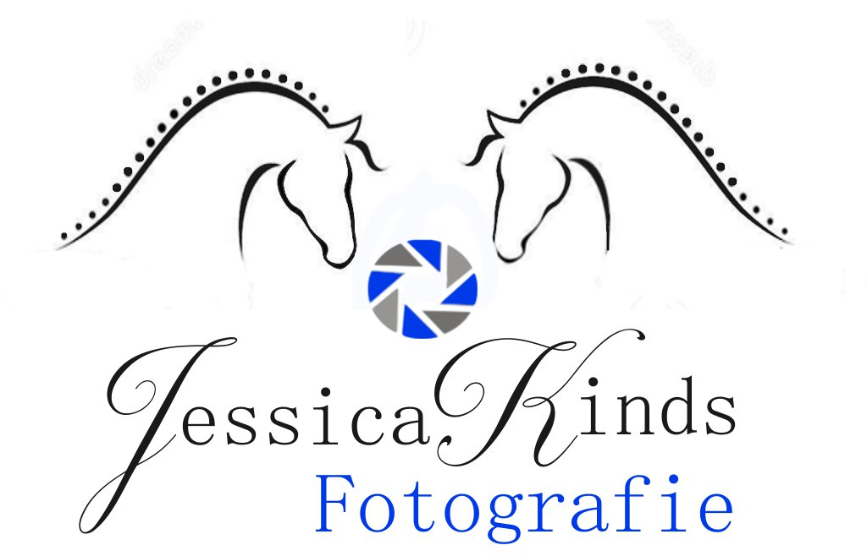
Besteltarieven

Foto afdruk Digitale bestanden

10 x 15 cm | € 3,50 *Laag Resolutie € 5,00
13 x 18 cm | € 5,00 Hoog Resolutie € 12,50
20 x 30 cm | € 10,00 Origineel € 20,-

* Laag Resolutie is webformaat ( 800 x 600)

Foto op Canvas
Wilt u graag een foto op canvas doek?
Neem dan contact met mij op.

